Ata da 15ª Reunião do Conselho Participativo Municipal da Subprefeitura de Santo Amaro (Biênio 2022-2024)

Data: 14/12/23 às 17:00hs
Reunião Híbrida (presencial na Subprefeitura de Santo Amaro e online através da plataforma Google Meets)
I. Pauta:
- Aprovação da Ata de Reunião anterior e alteração de data de reunião;
- Projetos CPM recurso R$ 1MM liberado;
- Liberação dos R$ 5MM restantes para os 4 projetos pendentes;
- Novos recursos R$ 6MM para CPM em 2024 (prometido pelo Secretário Fabricio Cobra na reunião InterConselhos). Planejamento CPM;
- Outros Assuntos;
- Encaminhamentos

II. Lista de Presença :
II.1. Participantes (presencial):
Gilberto Zablith (Santo Amaro)
Renata Augustini Traldi (Santo Amaro)
Sueli Pereira Fernandes dos Santos (Campo Grande)
Josane Pereira de Oliveira Rangel (Santo Amaro) - Secretária Geral

II.1. Participantes (online):
Maria do Carmo Ferreira Lotfi (Campo Belo) - Vice Coordenadora
Marcia Fonseca Simões (Santo Amaro)
Arnaldo Cesar Da Costa Vianna (Campo Belo)
Roberto Costa Ferreira (Campo Grande)
Maurício Godoi Amaral Lima (Campo Grande)
Almir Mendes da Silva – Chefe de Gabinete
Mara Pasi – Munícipe

II.2. Conselheiros Ausentes sem justificativa:
Jaciara Schaffer Rocha (Santo Amaro) – Coordenadora
Antonio Marcelo de Souza Lima (Campo Grande)
Onely De Nazare Cardoso Novaes (Campo Belo)
José Valdinei Dantas de Souza (Campo Grande)
Matheus Luis Cardoso França (Campo Grande)

III. Reunião:

- Aprovação das Atas de reunião anteriores e alteração da data de reunião
A reunião iniciou às 17:13 hs. A ata da reunião ordinária de 22/11/23 foi previamente aprovada por todos os Conselheiros presentes, que tiveram a oportunidade de comentar e observar a ata nesta oportunidade. A alteração da data de reunião de 20/11/23 para 14/11/23 foi aprovada por todos os Conselheiros, no grupo de WhatsApp.

- Projetos CPM recurso R$ 1MM liberado
  - Em 05/12/23, Almir informou no grupo de WhatsApp que a subprefeitura recebeu a informação da necessidade de utilizar o recurso de R$ 1MM liberado para um projeto que ficasse perto deste valor e solicitou a definição do projeto. Por votação unânime, através do Grupo de WhatsApp, em 05/12/23, foi aprovada pelos Conselheiros a utilização do recurso parcial liberado, para a reforma do Centro Cultural de Santo Amaro (Santo Amaro) com orçamento R$ 1.262.773,60. O resultado desta votação foi encaminhado para o Almir no mesmo dia. Almir informou nesta reunião que toda a documentação para dar seguimento ao processo de contratação da obra está ok e será utilizado a ata de Registro de Preços. Josane solicitou a entrega do memorial descritivo detalhado que ficou acordado no Registro de Reunião do CPM e CPO no dia 14/11/23 na subprefeitura e que ainda não foi entregue. Este documento deverá fazer parte da documentação de contratação. Adicionalmente, foi solicitado informar o número do processo SEI desta contratação, para acompanhamento.
  - Sueli solicitou que seja agendada uma reunião com o novo Coordenador de Obras do CPO, Aureliano Carneiro de Lima, para avaliação da documentação e projetos desde o início. Almir solicitou que seja indicada 2 opções de data para agendamento desta reunião.
  - Maria do Carmo destacou a necessidade de reavaliar os projetos junto com o CPO, à luz da nova legislação aprovada (“Padre Lancelotti”) que não permite cercar praças.

- Liberação dos R$ 5MM restantes para os 4 projetos pendentes
  - Almir comunicou em 05/12/24, através do grupo de WhatsApp que teremos a liberação do restante do valor R$ 5MM para utilizar nos outros projetos do CPM.
  - Foram questionados pelos Conselheiros qual o status dos trâmites administrativos para liberação do restante dos recursos. Almir comentou que está aguardando respostas e que por enquanto só tem a promessa do e-mail de 01/12/23 do Sr. Vicente Affonso Oliveira Calvo – Coordenador do Orçamento- SF/SUPOM/CGO para a Sueli, conforme abaixo, em resposta ao questionamento sobre a liberação dos recursos de R$ 6MM:

“Em novembro de 2023, a Junta Orçamentário-Financeira (JOF) viabilizou, junto a cada Subprefeitura, a retomada dos investimentos deliberados pelo CPM, determinando a liberação do valor necessário para, ainda em 2023, iniciar a realização desses investimentos (contratação de projetos, obras e outros itens eventualmente necessários). O compromisso de conclusão dos investimentos indicados pelo CPM a cada Subprefeitura está mantido, ainda que eles sejam concluídos em 2024 (com a futura liberação dos recursos necessários para isso), dado o transcorrer do exercício e o cenário de restrição orçamentária a que a Prefeitura está submetida. Para mais informações sobre o assunto, recomendamos procurar diretamente a Casa Civil.”

  - Almir sugeriu adoção de ações coordenadas da subprefeitura e dos Conselheiros para trabalhar para exigir este atendimento.
  - Sueli salientou a necessidade de cobrança efetiva e necessidade de trabalho forte político da subprefeitura Thamyris e sugeriu uma reunião no início do ano com todos Conselheiros e representantes da subprefeitura presentes, para trabalhar no planejamento e definição das estratégias para condução dos projetos, para que tanto os projetos quanto as documentações necessárias sejam disponibilizadas, cumprindo todos os aspectos legais, técnicos e administrativos em tempo hábil.
  - Maurício acrescentou que é necessário também a descrição das pessoas envolvidas em cada um dos processos para efetividade da entrega dos projetos. É imprescindível definir a estrutura que apoiará o CPM. Salientou ainda, que o CPM este ano trabalhou de forma individual, e não coletiva e colegiada, como era esperado.
  - Roberto também se manifestou destacando a dedicação dos Conselheiros a causa, com zelo, mas sem a devida correspondência e que o próximo ano será de eleição e útil até agosto/24. Salientou que para fazer pauta para o próximo ano, é essencial:
    - Resgatar a fala e os termos usados pelo prefeito, na ocasião da posse dos Conselheiros, para os recursos prometidos;
    - Levantar as propostas deste recurso (viabilidade);
    - Identificar os personagens que serão responsáveis pelas tarefas, com os componentes (pessoas) da subprefeitura identificados com responsabilidades e resolutividades para permitir a condução dos trabalhos;
  - Maria do Carmo destacou que segundo o regimento (art. 60° , no primeiro mês do ano, deverá tornar público, por meio de quadro afixado na sede da subprefeitura e de divulgação no portal da prefeitura, relatório dos trabalhos efetuados no ano anterior e destacou a responsabilidade do CPM em ouvir a comunidade e instituições, Diretorias de Ensino, Saúde e etc, sobre quais são as necessidades/prioridades destas instituições. Respeitar, ouvir e fazer articulações com as instituições públicas;
  - Sueli destacou que independentemente das incursões, os aspectos políticos são relevantes e determinantes para as execuções.

- Novos recursos R$ 6MM para CPM em 2024 (prometido pelo Secretário Fabricio Cobra na reunião InterConselhos). Planejamento CPM:
  - Almir informou que será necessário buscar informações sobre os novos recursos e as diretrizes para uso dos mesmos.

- Outros Assuntos:
- Conseg Vila Joaniza: Mara destacou que uma parte das demandas são encaminhadas à subprefeitura de Santo Amaro. Necessidade de atualizar o documento com essas demandas. Mara se propôs a fazer uma ponte com o Presidente Moreira para trabalho colaborativo com CPM.
- Encaminhamento de ofício para Prefeito e Casa Civil – item 2.b da Ata da 14ª Reunião CPM de 22/11/23 – processo SEI 6053.2023/0008058-6 para acompanhamento.

- Encaminhamentos

- Encaminhamento dos Memoriais Descritivos detalhados do projeto do Centro Cultural e informação sobre o processo SEI para contratação e execução da reforma do Centro Cultural - Responsabilidade: Almir. Informado em 18/12/23- processo SEI 6053.2023/0004499-7;
- Agendamento de reunião com o novo Coordenador do CPO – Responsabilidade : Almir (CPM deve sugerir 2 datas);
- Liberação de recursos R$ 5MM: Incluir o e-mail citado no item 3.b desta ata no processo SEI 6053.2023/0006157-3 – Responsabilidade: Almir;
- Encaminhamento do calendário de reuniões para o ano calendário de 2024 – Responsabilidade : Josane;
- Agendamento da Primeira reunião de 2024 com todos os Conselheiros e representantes da subprefeitura para detalhamento e identificação das responsabilidades com resolutividade – Responsabilidade: todos;
- Devolutivas para o 1° documento Levantamento e Acompanhamento de Demandas Não Atendidas – Responsabilidade: Almir (encaminhamento dia 18/12/23)- Anexo 4 desta Ata de Reunião.

Nada mais havendo a tratar, foram encerrados os trabalhos da 15ª Reunião do Conselho Participativo Municipal da Subprefeitura de Santo Amaro - Biênio 2022/2024 (próxima reunião: a ser definida).

IV. Anexos

- Anexo 1 - Lista de Presença

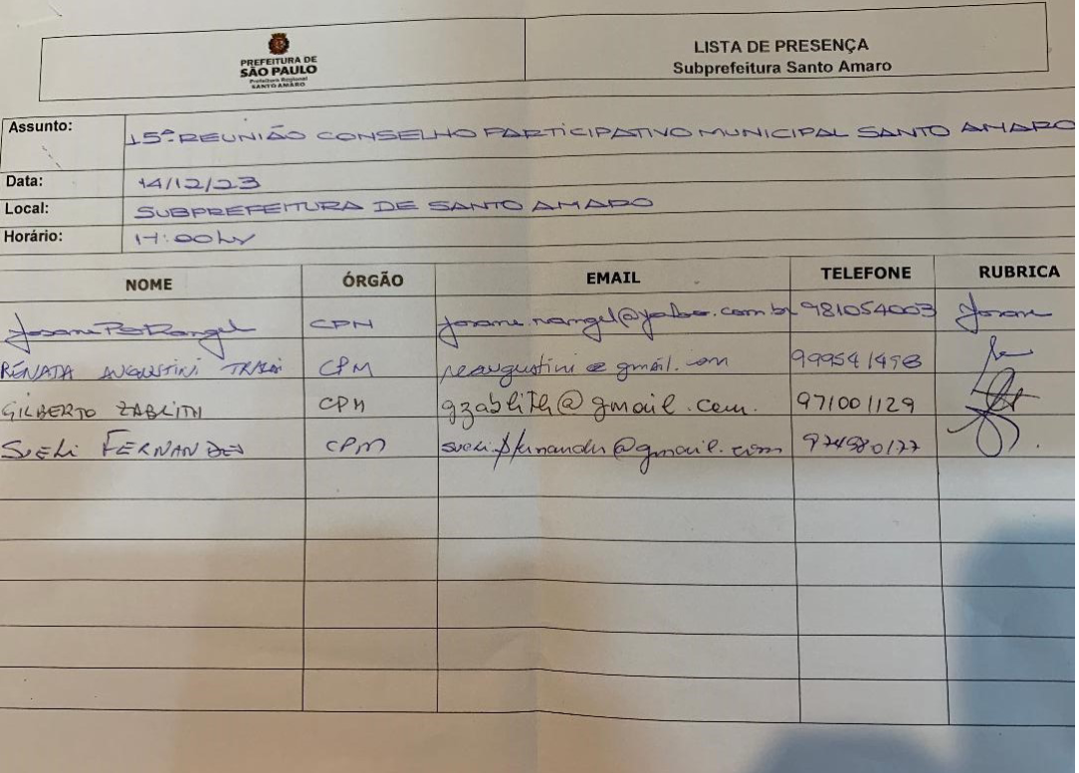

- Anexo 2 – Print de Participantes da Reunião Online

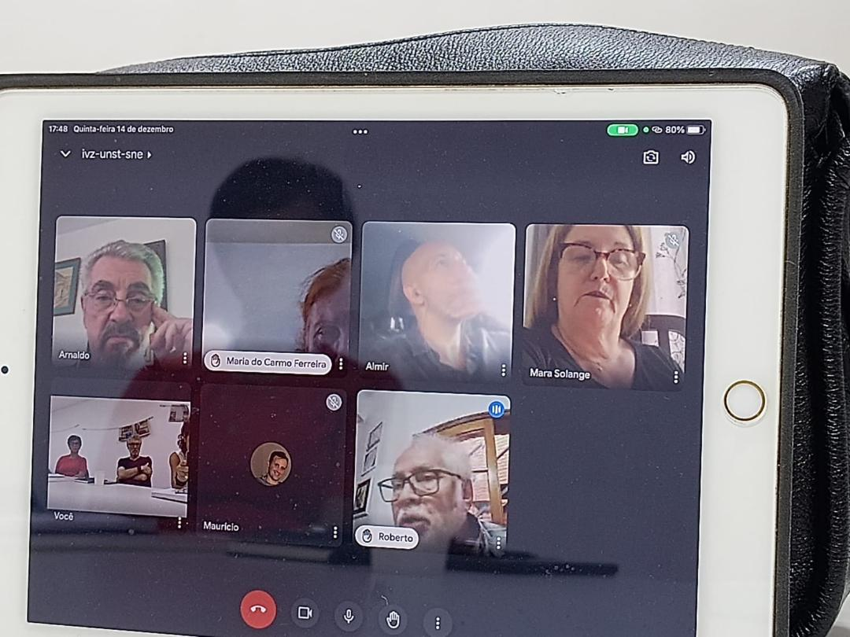

- Anexo 3 – Ofício CPM para Prefeito e Casa Civil

- Anexo 4 – Devolutivas do 1° levantamento e acompanhamento de demandas não atendidas

Resposta do Almir Mendes (Chefe de Gabinete da subprefeitura) em 09/01/24 no grupo de WhatsApp do CPM:
“Em função da necessidade de uma avaliação conjunta do documento, não houve encaminhamento das Devolutivas para o 1° documento Levantamento e Acompanhamento de Demandas Não Atendidas (Anexo 4 da Ata). Após essa avaliação, o documento será encaminhado até a próxima reunião do Conselho Participativo.”

